【党旗飘飘】重走长征路，迈向新征程—研2019级专硕党支部开展主题党日活动时间：2021-11-14
一段岁月，波澜壮阔，刻骨铭心；一种精神，穿越历史，辉映未来。为纪念长征胜利85周年，大力弘扬长征精神，2021年11月2日晚，安全应急学院研2019级专硕党支部于玉成楼603智慧教室召开了以“重走长征路，迈向新征程” 为主题的党日活动。党支部全体成员参加了本次活动，活动由支部书记吴旭娟主持。
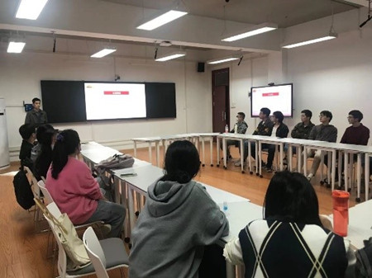
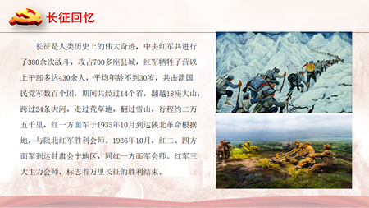
支部成员邵港先从长征的背景出发，对长征的具体经过和长征精神进行了详细的介绍和解读。他指出，在当今这纷杂多变的社会背景下，伟大的长征精神具有精神导向、凝聚向心、感召励志、教育塑造的时代价值，长征那英勇的足迹镌刻在为人类追求解放的历史中，始终为中国人民铭记于心，我们青年学生应当学习、继承并发扬长征精神。随后，其他支部成员纷纷发表个人对于长征精神的理解及其重要意义。
本次主题党日活动的成功举办，不仅使全体支部成员对伟大的长征精神有了进一步的认识与理解，也激发了全体支部成员昂扬向上的斗志。吾辈青年应当始终牢记伟大的长征精神，用自身的一言一行来践行长征精神的深刻内涵。
（通讯员：张稳 责编：周聪聪）

